Rund 350 Schülerinnen und Schüler aus Berlin und Brandenburg beim 13. Fachtag Informatik der TH Wildau
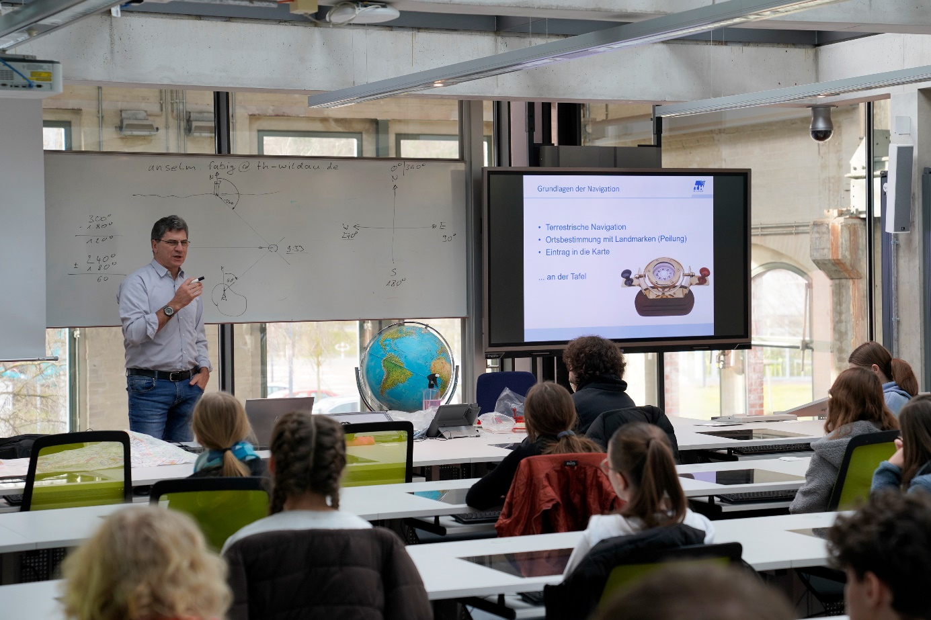
Bildunterschrift: Rund 350 Schülerinnen und Schüler aus 35 Schulen in Berlin und Brandenburg besuchten am 30. Januar 2024 die vielfältigen Angebote beim 13. Fachtag Informatik auf dem Campus der TH Wildau.
Bild: Mike Lange / TH Wildau
Subheadline: Studienorientierung
Teaser:
Beim 13. Fachtag Informatik der TH Wildau erhielten Schülerinnen und Schüler ab Klassenstufe 10 in spannenden Workshops und Vorlesungen Einblicke in das umfassende Gebiet der Informatik. Rund 350 Teilnehmerinnen und Teilnehmer folgten der Einladung und waren am Ende Januar zu Gast auf dem Wildauer Campus. Sie konnten in Vorlesungen und Seminaren erste Studienluft schnuppern und die Hochschule kennenlernen.
Text:
Bereits gegen 8:30 Uhr tummelten sich die ersten Schülerinnen und Schüler auf dem Campus direkt am S-Bahnhof Wildau. Auf ihrem Programm stand der 13. Fachtag Informatik der Technischen Hochschule Wildau (TH Wildau). Rund 350 Schülerinnen und Schüler ab der Klassenstufe 10 sowie rund 25 Lehrkräfte folgten der Einladung der Hochschule und sorgten dafür, dass das Audimax, der größte Hörsaal der Wildauer Hochschule, um 9:30 Uhr zur Eröffnung bis in die letzte Reihe gefüllt war. Nach einer kurzen Begrüßung durch das Team der Studienorientierung sowie einem Impulsvortrag von Prof. Birgit Wilkes, Professorin für Gebäudetelematik an der TH Wildau, wurden die Schülerinnen und Schüler von den Dozierenden abgeholt und in die jeweiligen Seminarräume begleitet.
Smarte Sensorik, Künstliche Intelligenz, autonomes Fahren und vieles mehr
In den anschließenden Seminaren und Workshops ging es um automatische Fahrzeugfunktionen, zukunftsweisende Informationstechnik und Robotik, Künstliche Intelligenz und viele andere spannende Themen. Die Schülerinnen und Schüler konnten zum Teil selbst praktische Erfahrungen sammeln, Fragen stellen und so ihr Wissen erweitern. Nach einer kurzen Pause ging es in den zweiten Durchgang. Abschließend trafen sich alle Teilnehmenden noch einmal im Audimax zu einer kurzen Feedbackrunde samt Wissensquiz.
„Zum diesjährigen Fachtag Informatik konnten wir auch viele ‚neue‘ Schulen gewinnen. Die Schülerinnen und Schüler kamen beispielsweise aus Eisenhüttenstadt, Nauen, Lübben, Erkner, Frankfurt/Oder und Potsdam, aber natürlich auch aus der direkten Umgebung sowie aus der Hauptstadt. Dieser Zulauf freut uns natürlich und motiviert uns gleichzeitig, mit diesem Format die Schülerinnen und Schüler für unser Studienangebot und unseren Hochschulstandort zu begeistern“, so Juliane Bönisch vom Organisationsteam des Fachtags.
Nächste Termine 2024
Interessierte Schulen können sich bereits jetzt den 7. Fachtag Technik und Naturwissenschaften vormerken, der am 4. Juli 2024 auf dem Campus der Hochschule stattfindet. Wer die gesamte Hochschule und das Studienangebot kennenlernen möchte, hat am 1. Juni 2024 beim diesjährigen Hochschulinformationstag der TH Wildau die Gelegenheit.
Weiterführende Informationen
Informationen zu den Fachtagen der TH Wildau unter: www.th-wildau.de/fachtage
Informationen zum Hochschulinformationstag der TH Wildau: www.th-wildau.de/hit
Informationen rund um die Studienorientierung der TH Wildau: www.th-wildau.de/studienorientierung
Fachliche Ansprechperson TH Wildau:
M. A. Juliane Bönisch
Zentrum für Hochschulkommunikation
Hochschulring 1
Tel. +49 (0) 3375 508 444
E-Mail: fachtag@th-wildau.de

Ansprechpersonen Externe Kommunikation TH Wildau:

Mike Lange / Mareike Rammelt
TH Wildau
Hochschulring 1, 15745 Wildau
Tel. +49 (0)3375 508 211 / -669
E-Mail: presse@th-wildau.de

